THỰC HÀNH TỔNG HỢP ACTIVITY DIAGRAM VÀ USE CASE DIAGRAM
HỆ THỐNG RIKKEILOGISTICS
Quy trình xử lý đơn hàng

1. Mục tiêu bài tập
Mô hình hóa trọn vẹn quy trình xử lý đơn hàng của RikkeiLogistics bằng Activity Diagram và Use Case Diagram, bảo đảm thể hiện đúng các thành phần Initial/Final Node, Action, Decision, Fork/Join, Swimlane và Actor, Use Case, System Boundary, Association, Include, Extend, Generalization.

2. PHẦN A — ACTIVITY DIAGRAM
Kịch bản: Khách hàng đặt đơn hàng. Hệ thống kiểm tra tồn kho tại Bộ phận Kho. Nếu còn hàng thì Bộ phận Kho vừa đóng gói vừa gửi thông báo xuất kho cho Khách hàng cùng lúc rồi kết thúc. Nếu hết hàng thì Bộ phận Kho báo hoàn tiền và kết thúc.

Bảng phân rã Node — Swimlane hoàn chỉnh
Loại Node | Tên Node / Tác vụ | Swimlane phụ trách
Initial Node | Bắt đầu | —
Action | Đặt đơn hàng | Khách hàng
Action | Kiểm tra tồn kho | Bộ phận Kho
Decision | Kiểm tra tồn kho (Còn hàng / Hết hàng) | Bộ phận Kho
Fork | Tách 2 nhánh song song khi Còn hàng | Bộ phận Kho
Action | Đóng gói đơn hàng | Bộ phận Kho
Action | Gửi thông báo xuất kho cho Khách hàng | Bộ phận Kho
Join | Gộp 2 nhánh song song | Bộ phận Kho
Action | Báo hoàn tiền | Bộ phận Kho
Final Node | Kết thúc | —

Activity Diagram TO-BE:
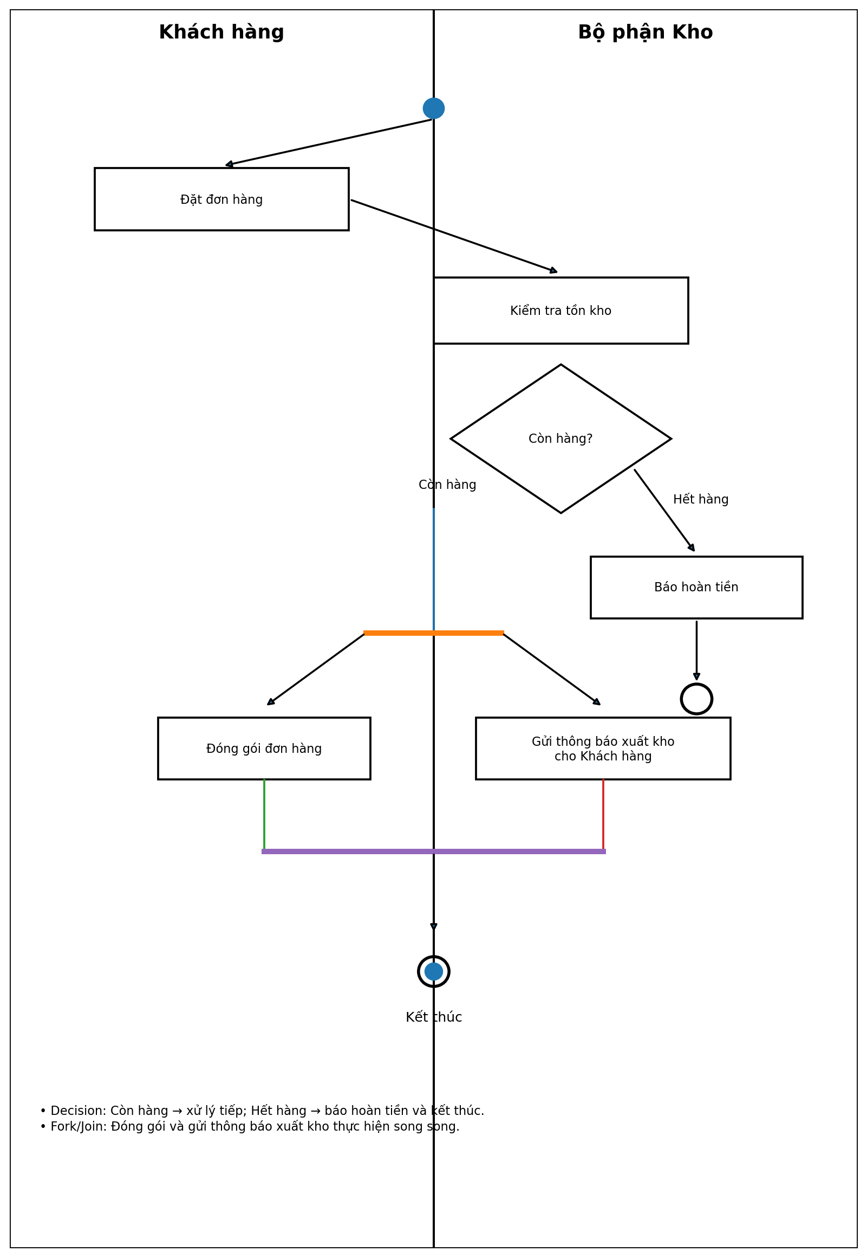

3. PHẦN B — USE CASE DIAGRAM
Kịch bản bổ sung: Khách hàng phải Đăng nhập trước khi Đặt đơn hàng (bắt buộc). Khách hàng có thể tùy chọn yêu cầu Giao hàng hoả tốc khi đặt đơn. Đặt đơn hàng có hai hình thức: Đặt đơn hàng lẻ và Đặt đơn hàng sỉ; cả hai đều là một dạng của Đặt đơn hàng.

Bảng quan hệ hoàn chỉnh
Use Case A | Use Case B | Quan hệ | Giải thích logic
Đặt đơn hàng | Đăng nhập | «include» | Phải đăng nhập trước khi đặt đơn hàng; đây là bước bắt buộc.
Đặt đơn hàng | Giao hàng hoả tốc | «extend» | Giao hàng hoả tốc là chức năng tùy chọn, chỉ thực hiện khi khách hàng yêu cầu.
Đặt đơn hàng | Đặt đơn hàng lẻ | «generalization» | Đặt đơn hàng lẻ là một dạng chuyên biệt của Đặt đơn hàng.
Đặt đơn hàng | Đặt đơn hàng sỉ | «generalization» | Đặt đơn hàng sỉ là một dạng chuyên biệt của Đặt đơn hàng, dành cho số lượng lớn.

Use Case Diagram TO-BE
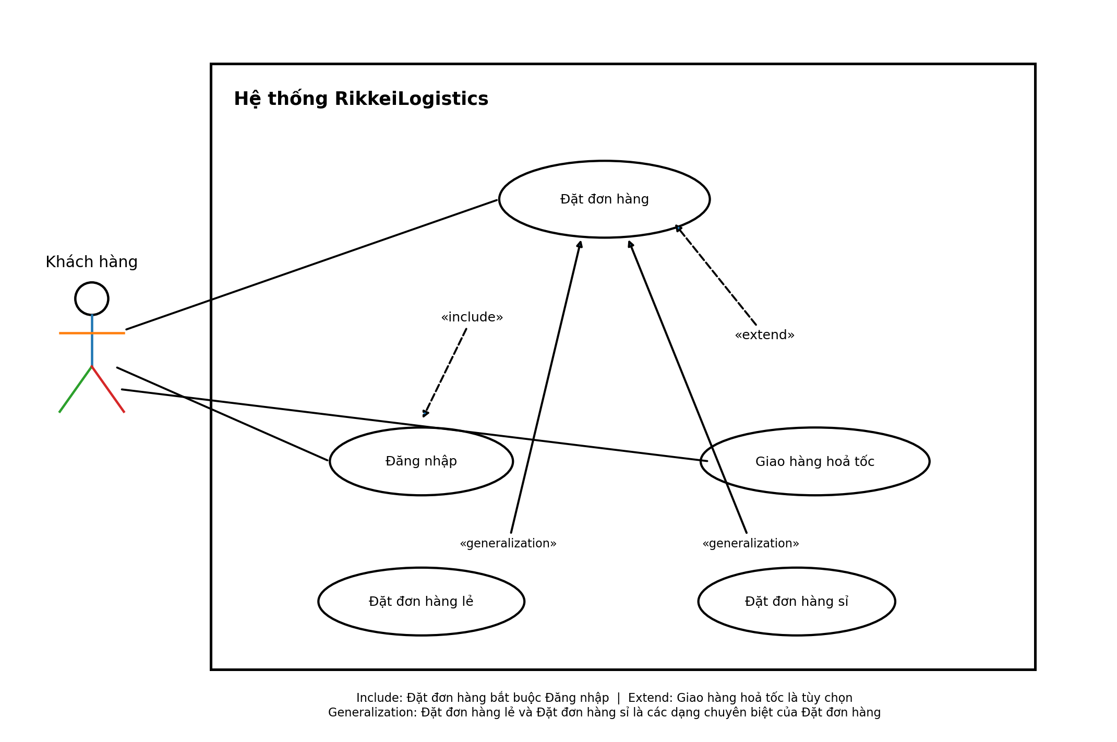

4. Giải thích chiều mũi tên
- «include»: mũi tên đi từ Đặt đơn hàng đến Đăng nhập vì Đăng nhập là hành vi bắt buộc được thực hiện khi đặt đơn.
- «extend»: mũi tên đi từ Giao hàng hoả tốc đến Đặt đơn hàng vì đây là chức năng mở rộng tùy chọn của việc đặt đơn.
- «generalization»: mũi tên đi từ Đặt đơn hàng lẻ và Đặt đơn hàng sỉ đến Đặt đơn hàng vì hai Use Case con là các dạng chuyên biệt của Use Case cha.
- Association: Khách hàng tương tác với các chức năng đặt đơn hàng và đăng nhập trong hệ thống.

5. Kết luận
Bộ biểu đồ đã mô hình hóa đầy đủ quy trình xử lý đơn hàng RikkeiLogistics. Activity Diagram có đủ 2 Swimlane, Decision, Fork/Join, Action, Initial và Final Node. Use Case Diagram có đủ Actor, System Boundary, Association, Include, Extend và Generalization với đúng logic bắt buộc, tùy chọn và kế thừa.

